函授站平台操作手册
目录

一、 如何登录函授站管理平台 2
二、 如何导入预报名学生数据 2
三、 如何申请学生学籍异动/重置学生登陆密码 4
四、 如何申请学生免修 6
五、 如何查看学生学习明细 7
六、 录入学生考试成绩（线下考试） 7
七、 如何查看学生参考情况 8
八、 如何查看学生的成绩 9
九、 如何模拟学生登录 10

如何登录函授站管理平台
- 在浏览器（Google或者火狐）地址栏输入学校网址后回车进入登录界面，函授站初始密码为123456，如图：
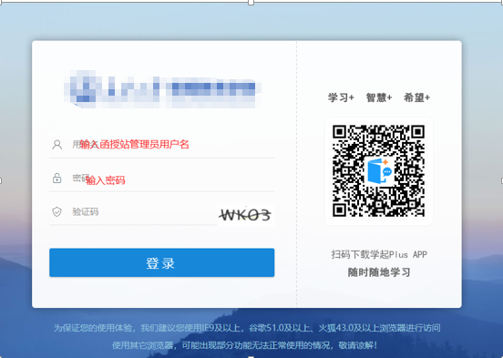

如何导入预报名学生数据
  - 在招生——报名数据导入中导入预报名，如图：
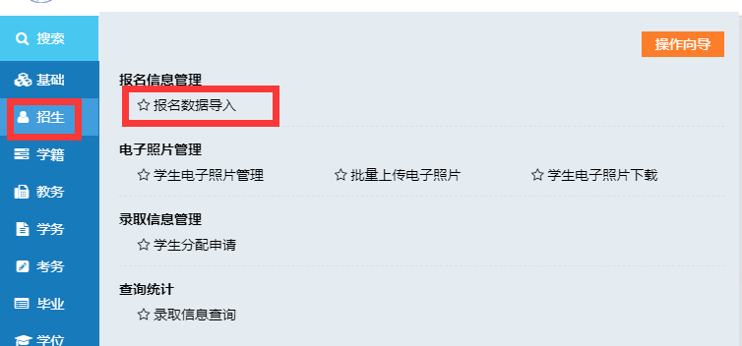
  - 选择对应的年级，然后下载对应的模板，填写数据后导入学生信息，如图：
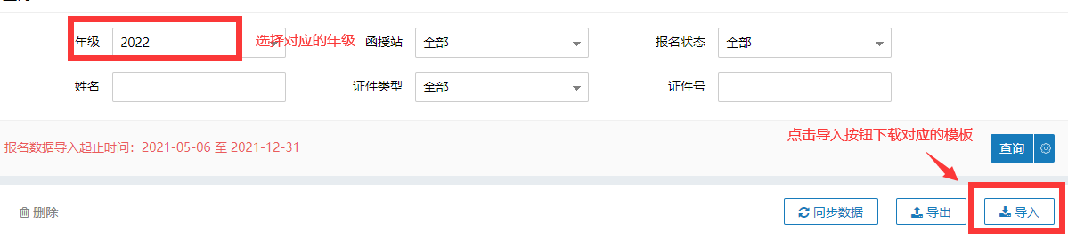
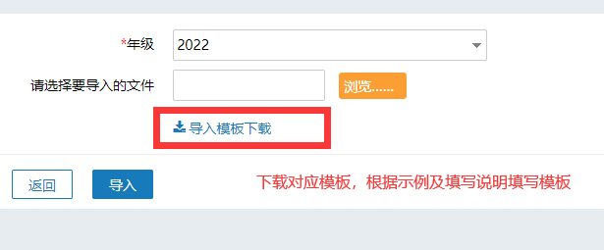
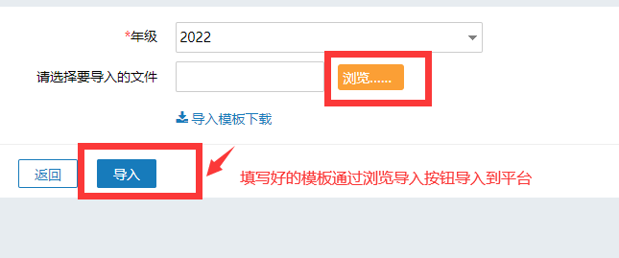
  - 导入的数据信息结果在消息——导入消息中查看
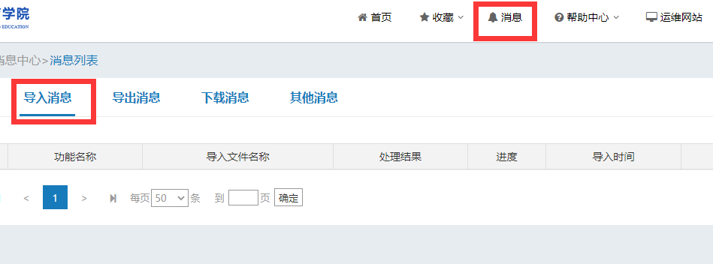

如何申请学生学籍异动/重置学生登陆密码
  - 在学籍——学生信息修改中重置学生的密码，如图：
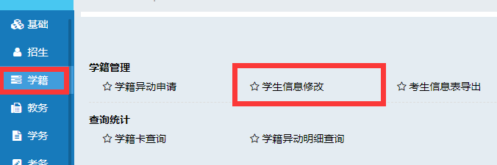
  - 已经注册学籍的学生专业等信息发生变化的话，需要通过学籍异动申请功能来给学生修改，申请后由总部审核通过，如图:
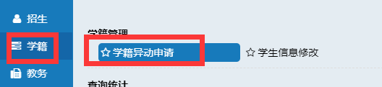
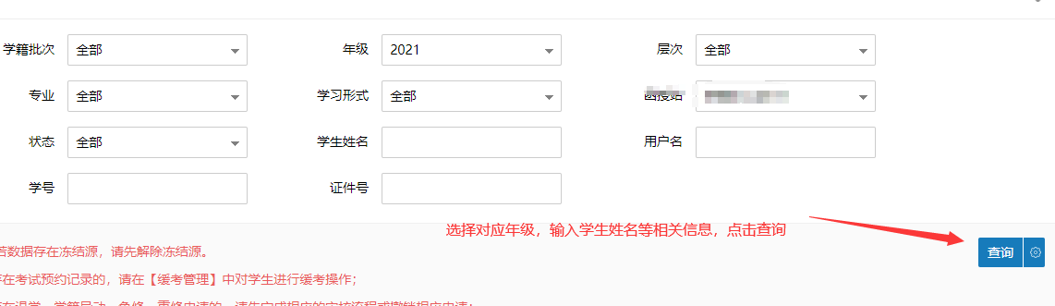
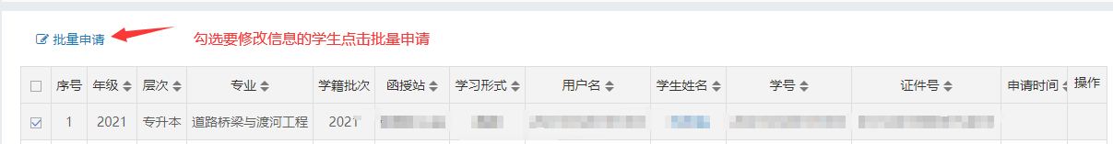
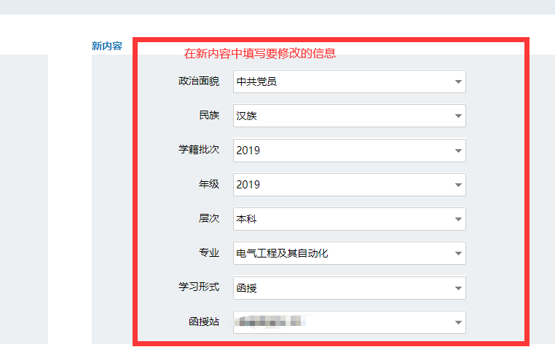
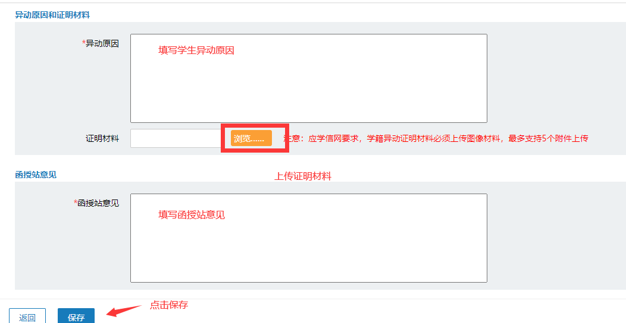
  - 在学籍——学籍异动明细查询中查看
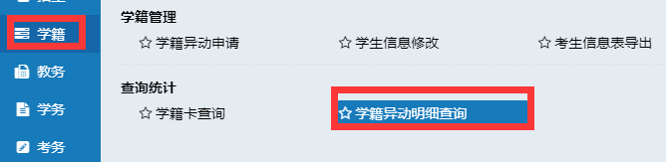

如何申请学生免修
  - 总部设置好免修的时间段后，函授站管理员可以通过学务——免修申请中给学生申请免修，如图：
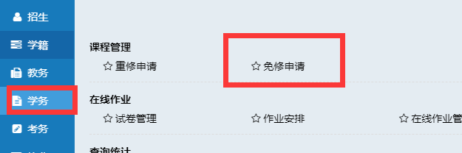
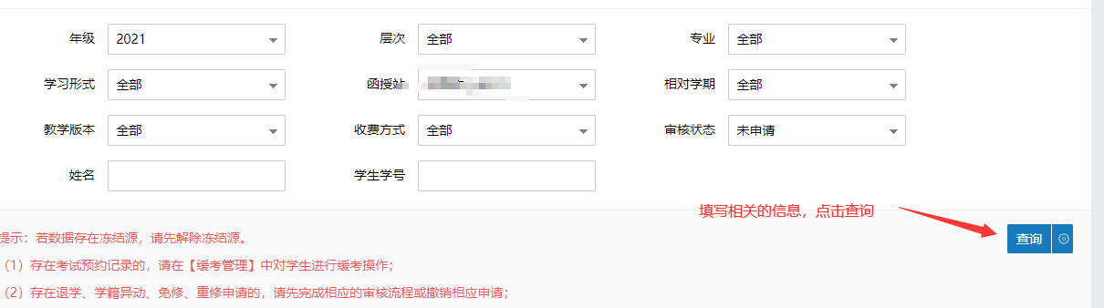
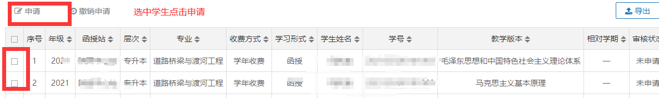
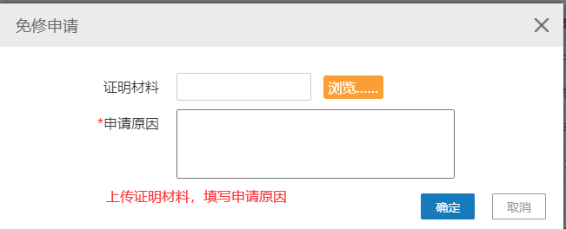

如何查看学生学习明细
  - 在学务——学习过程明细查询中查看学生课程学习的相关信息
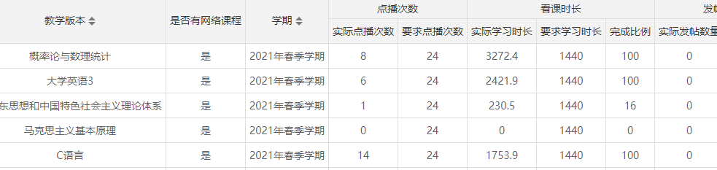
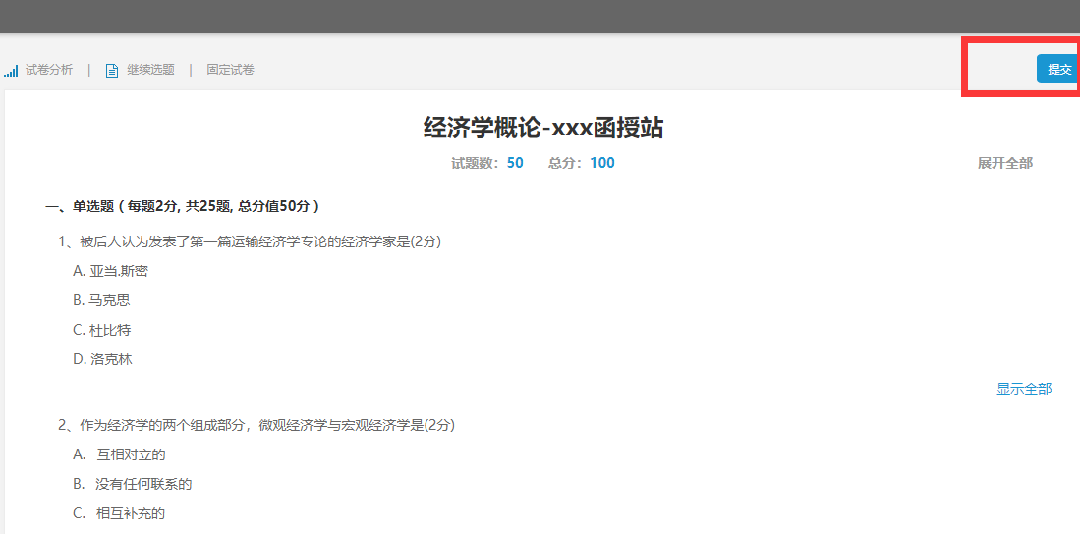

录入学生考试成绩（线下考试）
线下考试录入成绩，直接在考务——考试成绩中直接录入学生成绩，如图：
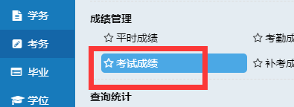
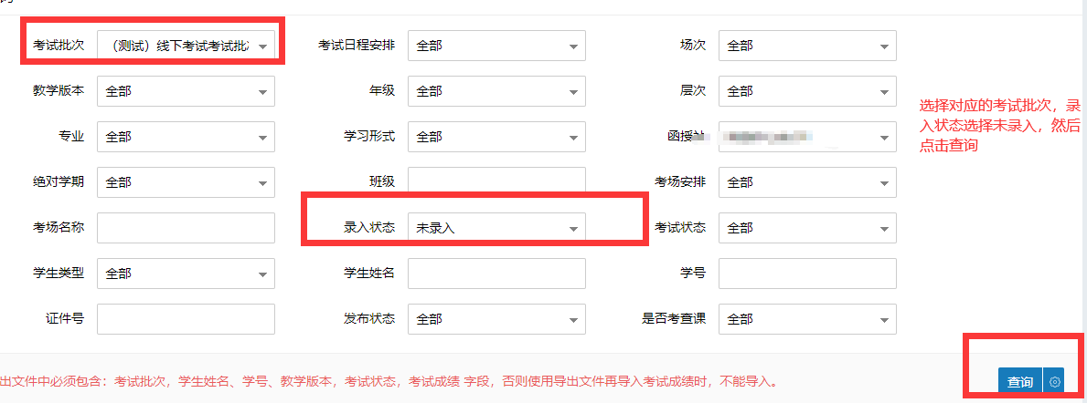
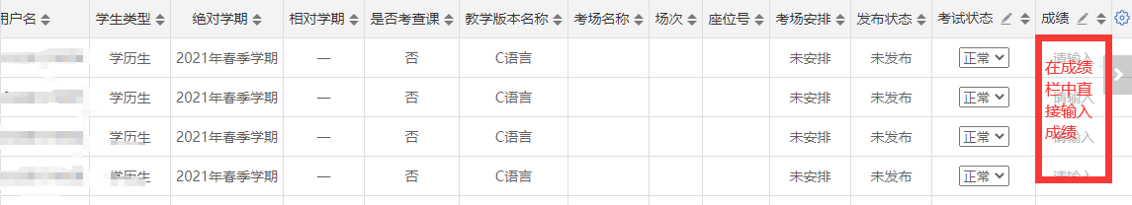
也可以将学生导出，然后输入学生成绩后通过导入按钮导入平台。
无论是输入的成绩还是导入的成绩均不需要保存，如果查询直接将成绩录入状态选择已录入即可

如何查看学生参考情况
在考务——在线考试——参考情况查询中查看学生的参考情况
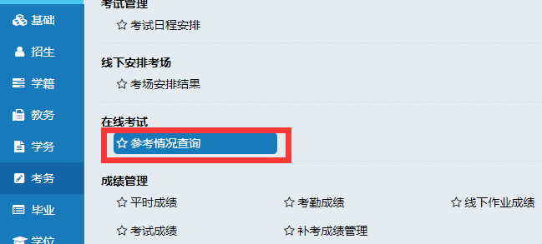

如何查看学生的成绩
没有计算发布的考试成绩需要在考务——考试成绩中查询，成绩状态选择已录入
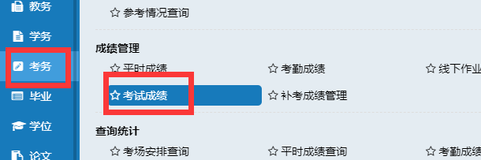
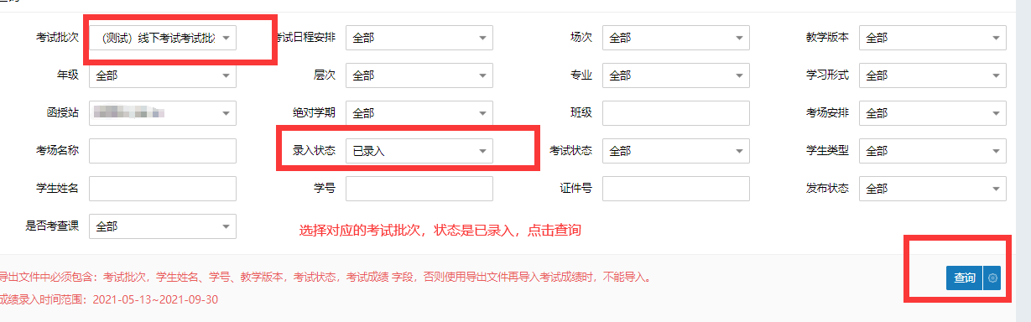
已经计算发布的成绩在考务——总成绩查询中查看学生成绩
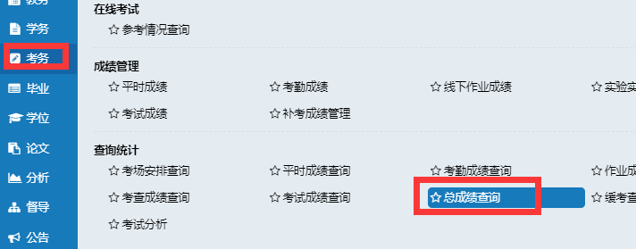
然后选择对应的年级，函授站查看成绩，也可以导出后查看不及格的学生。（默认学习中的学生都是不及格的学生）

如何模拟学生登录
在高级——模拟学生登录中登录学生账号，可以方便查看学生遇到的问题
